18 марта 2020 год.
Урок 27-28
Основной материал: Первый и второй законы Кирхгофа в комплексной форме.

Первый и второй законы Кирхгофа в комплексной форме
Первый закон Кирхгофа. По первому закону Кирхгофа алгебраическая сумма токов в любом узле электрической цепи в каждый момент времени равна нулю:
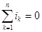 . (2.31)
Чтобы получить математическую формулировку первого закона Кирхгофа в комплексной форме, представим все синусоидальные токи соответствующими им комплексными значениями:
. (2.32)
Первый закон Кирхгофа в комплексной форме записывается следующим образом:
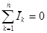 , (2.33)
т.е. алгебраическая сумма комплексных значений токов всех ветвей, сходящихся в каком-либо узле цепи синусоидального тока, равна нулю.
На рис. 2.6 построена векторная диаграмма трех токов:
.

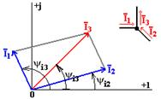

Рисунок 2.6
На векторной диаграмме должно выполняться равенство:
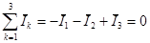 .
Второй закон Кирхгофа. По второму закону Кирхгофа алгебраическая сумма напряжений всех участков любого контура в каждый момент времени равна нулю:
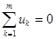 . (2.34)
Для контура замещения, содержащего только пассивные элементы и источники ЭДС, в каждый момент времени алгебраическая сумма напряжений на пассивных элементах контура равна алгебраической сумме ЭДС:
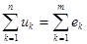 . (2.35)

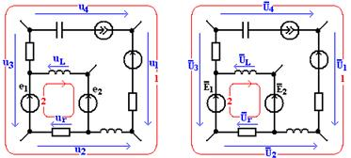
а) б)

Рисунок 2.7

Например, для выбранного на схеме замещения (рис. 2.7,а) контура 1
.
Для контура 2
.
Второй закон Кирхгофа в комплексной форме получим, представив все синусоидальные величины схемы замещения (рис. 2.7,б) соответствующими комплексными значениями:
Контур 1:
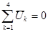 .
Контур 2:
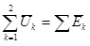 .
На рис. 2.8 построена векторная диаграмма ЭДС и напряжений контура 2, представленной на рис. 2.7,б схемы замещения, наглядно иллюстрирующая второй закон Кирхгофа в комплексной форме.

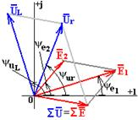

Рисунок 2.8

ЛИТЕРАТУРА

Основная

1. Касаткин В.С., Немцов М.В., Электротехника. - М.; Энергоатомиздат, 2000.
2. Основы промышленной электроники /Под ред. В.Г. Герасимова.- М.: Высшая школа, 1985.
3. Основы теории цепей; Учебник для ВУЗов. /В.П.Бакалов и др. 2-ое изд. перераб. и доп. – М.; 2000.
4. Сборник задач по электротехнике и основам электроники / Под ред. В.Г. Герасимова.- М.: Высшая школа, 1987.
5. Прянишников В.А. Электроника. - СПб; Корона принт, 2002.
6. Хоровиц П., Хилл У.. Искусство схемотехники.- М.:Мир, 1997.
7. Амочаева Г.Г. Электронный конспект лекций.

Дополнительная

1. Алексеенко А.Г., Шагурин Н.И. Микросхемотехника. Учебное пособие для вузов.- М.: Радио и связь, 1990.
2. Жеребцов И.П. Основы электроники.- Л.: Энергоатомиздат, 1990.
3. Попов В.П., Основы теории цепей.- Учебник для ВУЗов.- 3-е изд. испр.-М.: Высшая школа, 2000.
4. Электротехника и электроника в экспериментах и упражнениях: Практикум на Electronics Workbench. в 2-х томах, Под ред. Д.И. Панфилова ДОДЭКА, 1999.-т.1-Электроника.
5. Электротехника/Ю.М. Борисов, Д.Н. Липатов, Ю.Н. Зорин. Учебник для вузов.- 2-е изд., перераб. и доп.- М.: Энергоатомиздат, 1985.

